本校國中部101學年度第2學期班級優良學生獲選學生頒獎照片2013.03.22
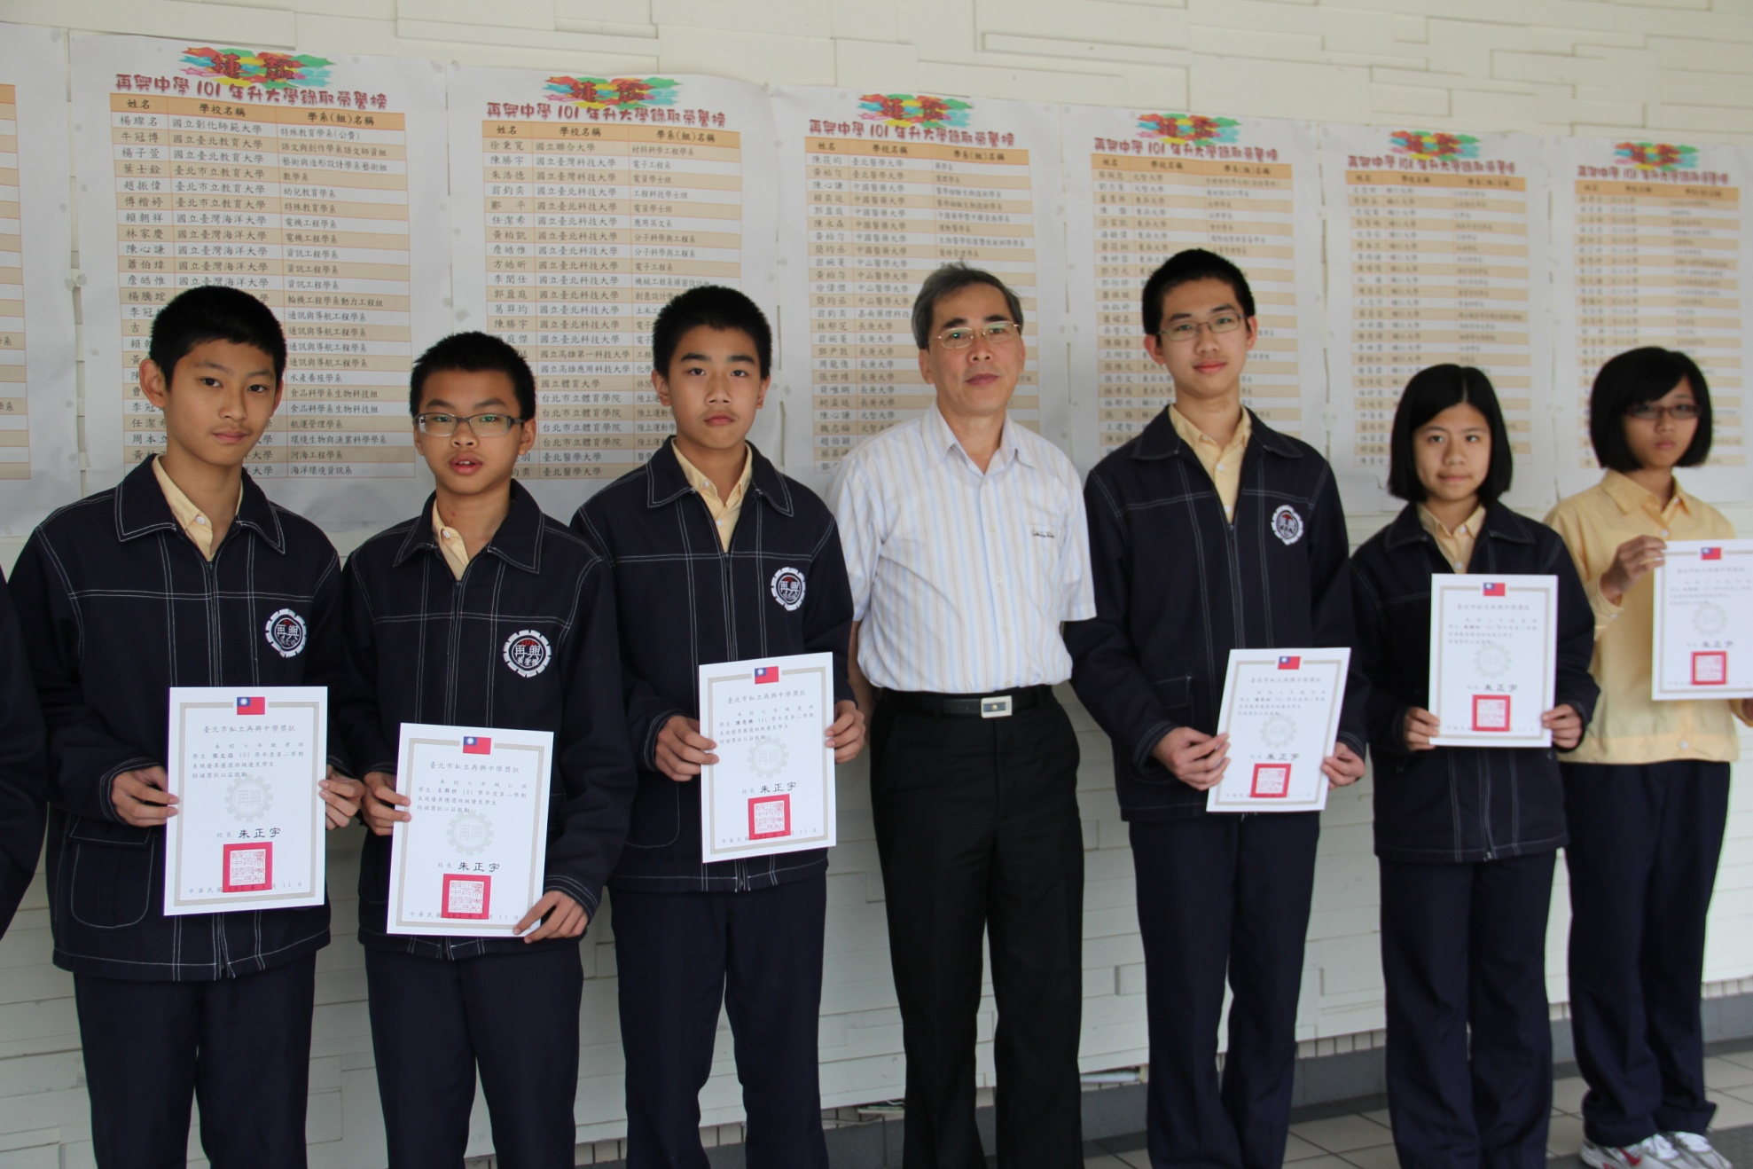
黃琮翔（七忠）、張文滔（七孝）、王羿忻（七仁）、陳亮維（七愛）、潘晉桓（七信）、施姵如（七義）、洪筱晴（七和）

本校國中部101學年度第2學期班級優良學生獲選學生頒獎照片2013.03.22
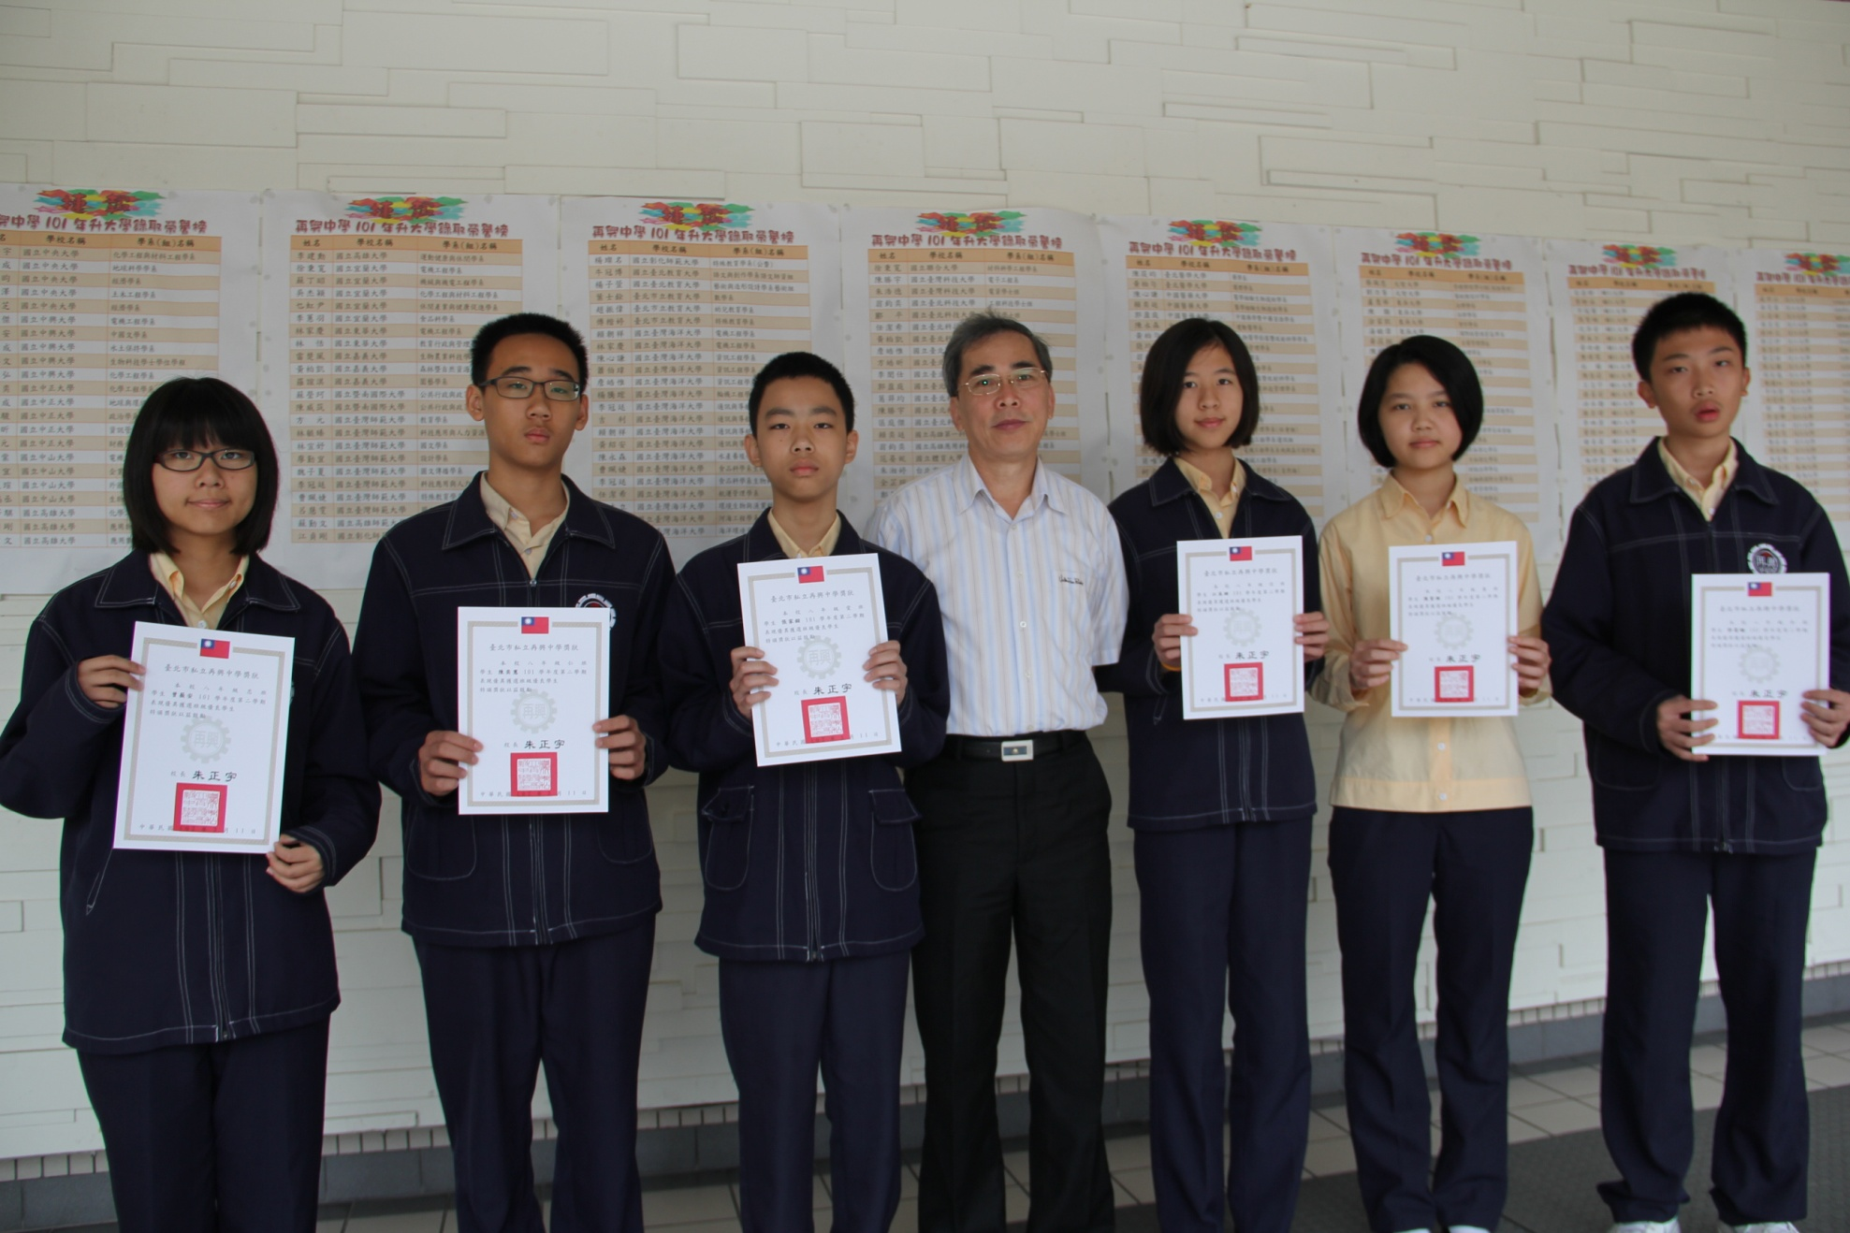
曾薇安（八忠）、陳奕憲（八仁）、張家銨（八愛）、江采珊（八信）、陳紫維（八義）、郭書毓（八和）

本校國中部101學年度第2學期班級優良學生獲選學生頒獎照片2013.03.22
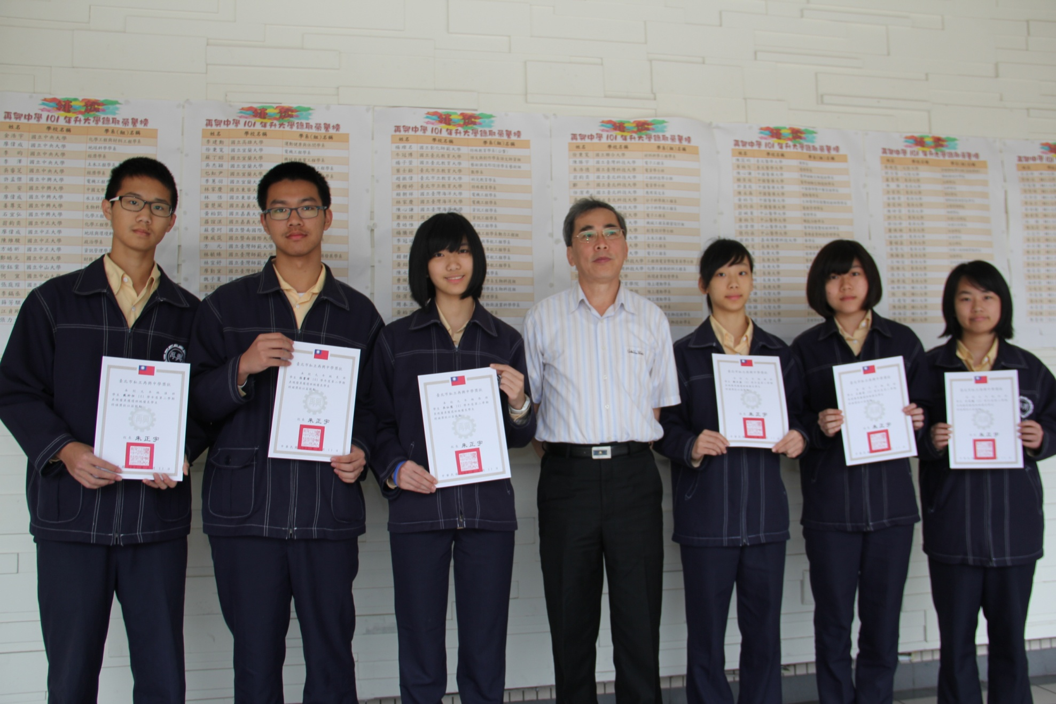
戴玠任（九溫）、張書瑋（九良）、吳仙慧（九恭）、劉力嘉（九儉）、王若芸（九愛）、方芃蓁（九和）

